Раздел долгосрочного плана:  6.1В Человек. Земля. Вселенная  Класс: 6  Дата: 17.10 |  |  |  |  | Школа-гимназия имени Шокана Уалиханова  Учитель: Карлисон А.В.  Количество присутствующих:  Количество отсутствующих:
Тема урока: География населения

Цели обучения, которые достигаются на данном уроке (ссылка на учебную программу) |  | 6.2.7.1 – определять закономерности размещения населения  6.2.7.2 – оценивать показатели плотности населения
Цели урока |  | Учащиеся:  Определяют закономерности размещения населения, анализируя физическую и карту плотности населения;  Дают оценку показателям плотности населения.
Критерии оценивания: |  | Учащиеся:  - Определяет закономерности размещения населения  - Дает оценку показателям плотности населения  - Определяет районы с высокой и низкой плотностью и объясняет причины
Языковые цели |  |  | Учащиеся  Называют факторы влияющие на плотность населения.  Расчитывают плоность населения и дают устную сравнительную оценку показателям.  Устно и письменно составляют вопросы.  Лексика и терминология  Плотность населения, размещение населения, особенности размещения  Полезные выражения для диалогов и письма:  К факторам влияющим на плотность населения.............................  Я считаю..............................................................................................  На густо и плотно заселенные районы влияет.................................
Привите ценностей |  |  | Данный урок направлен на развитие ценностей академической честности, сплоченности и умения работать в команде, ответственности за окружающую среду.  Привитие ценностей осуществляется посредством установления правил работы в группе, оказания поддержки менее способным учащимся.
Межпредметная связь |  |  | С математикой – при расчете формулы плотности населения, с историей – при приведении исторических примеров размещения населения.
Предварительные знания |  |  | В пятом классе учебные цели 5.2.7.1 определить расовый состав населения мира и регионы распространения основных рас и межрасовых групп; 5.2.7.2 объяснить факторы формирования расовых признаков
Ход урока
Этапы урока | Запланированная деятельность на уроке |  |  |  |  |  | Ресурсы
Начало урока  0-5 мин  5-10 мин | 1. Организационный момент. Позитивный настрой:  Проверка готовности учащихся к уроку.  Проверка д/з  - Учитель проверяет семантические карты  (Образец выводит на интерактивную доску)  Самооценивание. ФО «Волшебная линеечка»  Во Волшебная линеечка.  Ученики на полях тетрадей чертят шкалу и отмечают крестиком, на каком уровне, по их мнению, выполнено задание. При проверке учитель, если согласен с оценкой ученика, обводит крестик, если нет, то чертит свой крестик, ниже или выше  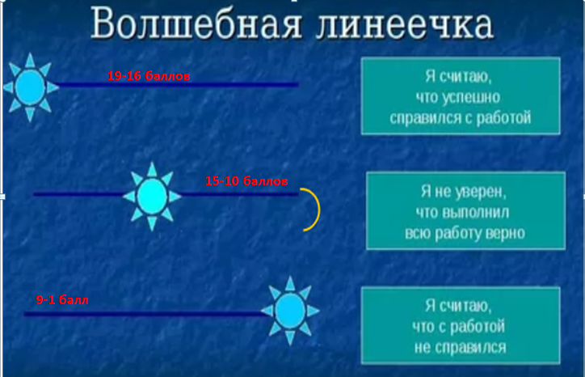  - «Муравейник»  Учащимся раздаются каточки с вопросами и ответами. Их задача найти пару.  Вопросы-ответы:  - Самый крупный по площади материк – Евразия  - Самый низкий материк – Австралия  - Самый молодой океан – Атлантический  - Самый глубокий океан – Тихий  - Самый влажный материк – Южная Америка  - Третий по счету материк – Северная Америка  - Самый мелкий океан – Северный Ледовитый  - Самый «южный» океан – Индийский  - Загадки о материках и океанах от детей.  Команды загадывают загадки, остальные поднимают ответ (контур материка)  2. Вызов:  Учащимся демонстрируется карта  Посмторите внимательно на карту.  - На какую мысль она наводит,  - Что указакно на карте,  - Как вы думаете как это связано с нашим сегодняшним уроком?  - Какова тема урока?  3. Целепологание  Обсуждение темы, цели урока и критериев оценивания. |  |  |  |  |  | Доска, маркеры, стикеры  Приложение 1  Презентация,  слайд-1  Презентация,  слайд 2-3
Середина урока  10-20 мин  20-25 мин  25-35 мин | 4. Объяснение учителя  - Каковы закономерности размещения населения?  - Какие факторы влияют на закономерности размещения населения?  Групповая работа. Учащиеся делятся на 4 группы. Каждой группе дается один фактор. Например:  1 группа – исторический фактор  2 группа – экономический фактор  3 группа – демографический фактор  4 группа – природный фактор  Учащимся раздается текст. После ознакомления с текстом учащиеся в группе обсуждают факторы и, приводя примеры, объясняют всему классу.  Дескрипторы:  - Приводят примеры факторов, влияющих на размещение населения  ФО: Взаимооценивание в группе «Дерево успеха»  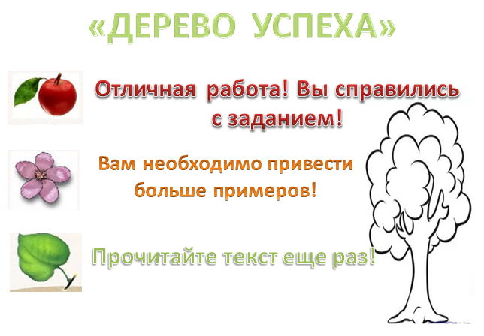  Плотность населения – это среднее число жителей, приходящееся на квадратный километр территории. Эта величина необходима для нахождения количества ресурсов, требуемых для определенной территории, или для сравнения территорий. Для вычисления этой величины нужно найти общую площадь территории и численность населения на этой территории, а затем подставить собранные данные в формулу для определения плотности населения: плотности населения = население/площадь.  Анализ размещения населения — важная задача географии населения. Чаще всего оно определяется количеством жителей на 1 квадратный километр, то есть показателями плотности населения (по миру он составляет 40 человек на квадратный километр).  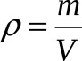  Р - плотность населения, m - численность населения; v - площадь.  Парная работа. Учащимся предоставляется информация 5 стран о численности населения и территории. Учащиеся расчитывают плотность населения данных стран, используя формулу.  Оценивание по дескриптору:  Учитель показывает на доске правильные ответы.  ФО: Взаимооценивание в паре «Смайлик»  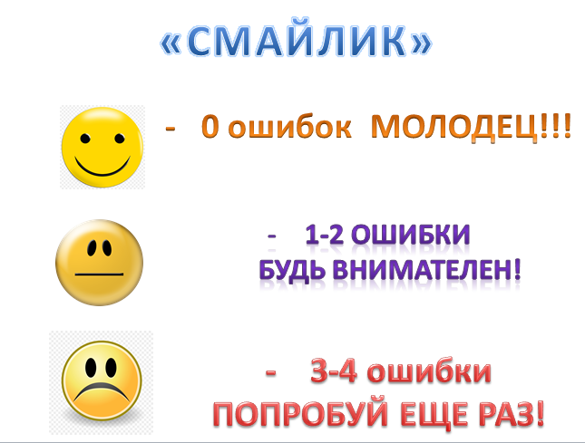  .  Просмотр видео-ролика  «Страны с высокой и низкой плотностью населения»  Индивидуальная работа. Используя физическую и карту плотности населения учащиеся определяют 3 страны с высокой и низкой плотностью населения, наносят их на к/к. Определяют закономерности, влияющие на размещение населения.  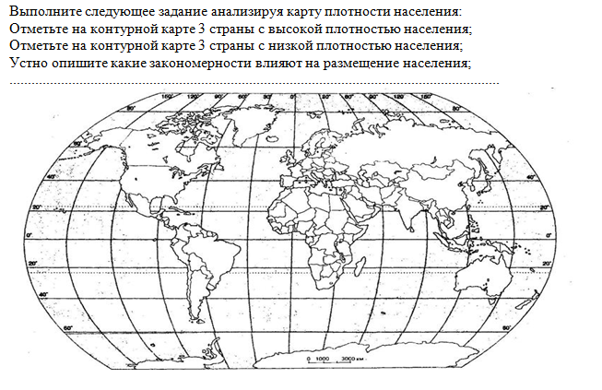  ФО: Самооценивание «Светофор»  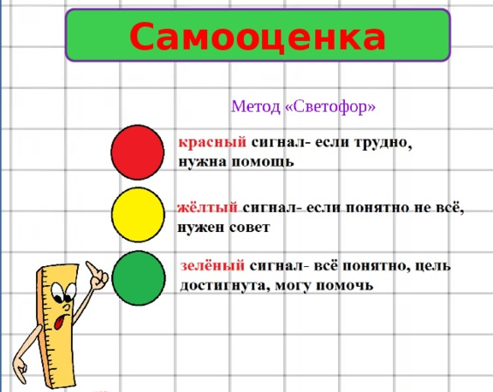  * наблюдение и комментарии учителя;  * взаимооценивание по дескрипторам;  * обратная связь учителя;  Учитель по необходимости дополняет ответы учащихся, комментирует и дает обратную связь.  Учитель дает оценку качеству работы, делает предложения и подводит итоги. |  |  |  |  |  | Презентация,  4 слайд  Приложение 3. Текст. Факторы влияющие на разсещение населения  Приложение 4  Приложение 5  Атлас, физическая карта, карта плотности населения  Презентация  Слайд 3
  № | Страны | Численность населения, человек | Территория тыс. км² | Плотность населения 1км²
  1 | Монако | 32 410 | 2
  2 | Нигерия | 128 772 000 | 923 768
  3 | Египет | 77 505 800 | 1 001 450
  4 | Беларусь | 10 300 500 | 207 600
  5 | Казахстан | 18 311 735 | 2 724 902
  Дескрипторы:
  - Решает задачи, используя формулу расчета плотности населения
  Дескрипторы:
  - Наносит на к/к 3 страны с высокой плотностью населения - 3 б
  - Наносит на к/к 3 страны с низкой плотностью населения - 3 б
  - Определяет закономерности, влияющие на размещение населения - 2 б
Конец урока  35-40 мин | Рефлексия:  Обсуждение с классом о важной информации и главных мыслей усвоенных на данном уроке.  Прием «Рефлексивный Экран»  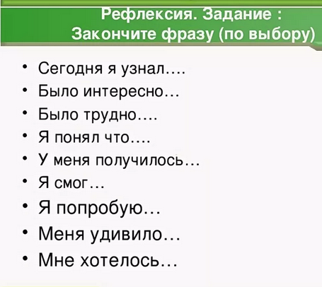  Как вы можете применить в повседневной жизни знания полученные на данном уроке?  Домашнее задание:  «ТОП-10» Определить и отметить на контурной карте 10 стран с самой высокой и низкой плотностью.  Подготовьте сборник интересных фактов по сегодняшней теме, используя материалы энциклопедии, СМИ, интернет источников٭ |  |  |  |  |  | Лист обратной связи,  Приложение 6
Дополнительная информация
Дифференциация – каким образом Вы планируете оказать больше поддержки? Какие задачи Вы планируете поставить перед более способными учащимися? |  |  |  | Оценивание – как  Вы планируете  проверить  уровень усвоения  материала  учащихся? |  | Здоровье и соблюдение техники безопасности
Вы можете предоставить ученикам помощь в виде направляющих вопросов, чтобы им было легче выполнить задание индивидуально. Можно повесить на доске разные карточки с цифрами или же правильными ответами.  Так же задание может быть предоставлено в трех уровнях. Например, 1 группа рассчитывает плотность населения 10 стран, 2 группа – 5, 3 группа – 3. и т.д. |  |  |  | Существует возможность проведения формирующей оценки на различных этапах урока:  Оценка того, настолько хорошо ученики подкрепили свои мнения доказательствами.  Ученики могут провести равную оценку устных ответов с использованием выше приведенных критериев. |  | Соблюдение техники безопасности при передвижении учащихся по классу во время групповой работы у доски и физкультминутки.  Учитель приглашает всех учащихся в центр класса. В руках учитель дерржит надпись «Казахстан» и начинает называть разные страны. Учащиеся должны расположиться так как эти государства находятся на карте. (север, юг, запад, восток и.т.д.) и назвать плотность населения данной страны.

ФАКТОРЫ, ВЛИЯЮЩИЕ НА РАЗМЕЩЕНИЕ НАСЕЛЕНИЯ
Природный (географический) фактор. Человек, как биологический вид, для своего обитания предпочитает выбирать территории, благоприятные для проживания. Это легко проследить на глобальном уровне расселения. Все незаселенные или слабо заселенные зоны отличаются либо суровым полярным, приполярным и холодным климатом, в том числе высокогорным, либо жарким и сухим, либо жарким и влажным. Это доказывает влияние климатических условий на расселение на глобальном уровне. Кроме климатических особенностей на расселение активно влияют – рельеф местности, гидрография и растительность. Традиционно равнинные территории, при прочих равных условиях, заселены более плотно, чем горные; речные долины, как активно дренируемые участки и пути передвижения, – чаще выбираются населением для проживания, чем сухие междуречья или заболоченные территории
По мнению современных учёных, родина людей – остров Ява. Наши пращуры были, предположительно, низкорослы и темнокожи. Они освоили внушительные пространства суши. В процессе адаптации к местным условиям люди разделились на расы. Тем не менее, несмотря на всю универсальность человека, его ареал обитания не охватывает всей поверхности Земли: Полярье и Заполярье, горы, пустыни и тропические джунгли остаются наиболее незаселёнными областями планеты. К примеру, в низменностях живёт до 56% всех землян, 25% обитает на высоте от 200 до 500 метров, а выше 1000 метров – только 8%. Соответственно и средняя высота, на которой предпочитают селиться люди – 320 метров, а средняя высота всей суши (кроме зон, расположенных за Полярным кругом) – 725 метров. К тому же наибольшая плотность населения наблюдается в субэкваторе и субтропиках планеты.

ФАКТОРЫ, ВЛИЯЮЩИЕ НА РАЗМЕЩЕНИЕ НАСЕЛЕНИЯ
Социально-экономический фактор. – это наличие и распределение экономического ресурса на данной территории. К социально-экономическим факторам формирования расселения можно отнести производственно-технологические, транспортно-экономические, политические. Все эти группы факторов неразрывно связаны.
На протяжении исторического развития человек постепенно менял в зависимости от места проживания характер занятий. В эпоху охоты, собирательства, земледелия и скотоводства люди расселялись на теплых равнинных территориях. С развитием ремесла и торговли человек стал селиться на пересечении торговых путей, на побережье морей, рек.
Существует зависимость в размещении по удалённости от побережья, наиболее благоприятной зоной для развития хозяйства. Выделяют зоны непосредственного прибрежного расселения (до 50 км от моря; 30% населения мира и 40% всех горожан), опосредованного (от 50 до 200 км; 25% населения Земли) и независимые зоны (от 200 км от моря; 45% поселений). Итого до половины всех людей планеты живут менее чем в 200-х километрах от побережья Мирового океана!

ФАКТОРЫ, ВЛИЯЮЩИЕ НА РАЗМЕЩЕНИЕ НАСЕЛЕНИЯ

Общеисторический фактор. Наступление и сход ледников, массовые миграции животных и племён (которые часто двигались вслед за ними), набеги кочевников и многочисленные войны и эпидемии не могли не оставить свой отпечаток на географию размещения человеческих поселений. Особенно в этом плане интересны Великое переселение народов (раннее средневековье), эпоха Великих географических открытий (интенсивное заселение Северо-востока США и широкий вывоз рабов из
Вторая причина — воздействие исторических особенностей заселения земной суши. Ведь размещение населения по территории Земли складывалось на протяжении всей истории человечества. Процесс формирования людей современного вида, начавшийся 40—30 тыс. лет назад, происходил в Юго-Западной Азии, Северо-Восточной Африке и Южной Европе. Отсюда люди затем распространились по всему Старому Свету. Между тридцатым и десятым тысячелетиями до нашей эры они заселили Северную и Южную Америку, а в конце этого периода — и Австралию. Естественно, что время заселения в какой-то мере не могло не сказаться на численности населения.

ФАКТОРЫ, ВЛИЯЮЩИЕ НА РАЗМЕЩЕНИЕ НАСЕЛЕНИЯ
Демографический фактор. Представляет собой математическую зависимость естественного прироста населения и миграций от плотности заселённости территории. Особенно сильно в наше время на показатель естественного прироста влияет демографическая политика государства. Наибольшая плотность населения наблюдается в высокоиндустриальных странах Европы (в основном из-за небольшой территории), а также в некоторых странах Азии и Африки. К примеру, в Великобритании плотность населения составляет 243 чел/кв. км, а в Бангладеш доходит до 970 чел/кв. км!
Демография (от греч. demos – народ и grapho – пишу) – это наука о закономерностях воспроизводства населения в общественно-исторической обусловленности этого процесса.
К 1800 г. население Земли достигло 952 млн., спустя 120-130 лет – 2 млрд.; всего лишь через 30 лет – 3 млрд., а ещё через 20 лет – 4,5 млрд. человек. Рост численности населения во второй половине XX в. совпал с научно-технической революцией и получил название демографического взрыва. По прогнозам демографической комиссии ООН, к середине XXI века на Земле будут жить 11,5 млрд. человек.
Темпы роста населения в слаборазвитых странах в 2,5 – 2,8 раза выше, чем в экономически развитых государствах
Самые высокие показатели средней продолжительности жизни населения в Исландии (78 лет), Голландии, Норвегии и Японии (77 лет), Израиле и США (76 лет).
На динамику расселения в глобальном масштабе наибольшее влияние оказывают межконтинентальные и внутриконтинентальные межгосударственные миграции. Традиционно межконтинентальные миграционные потоки направлены из европейских стран в США, Канаду, Австралию, Аргентину, Бразилию. Значительные размеры приобрела эмиграция из Латинской Америки, Юго-Восточной и Восточной Азии в США, из стран Северной Африки во Францию, из Западной Африки и Индии в Великобританию.

